Zajęcia 45
29.05.2020r.
Grupa: Sowy (zerówka)
Temat: Uwaga! Nieznajome zwierzę
Cele ogólne:
- Poznanie zagrożenia płynącego ze strony zwierząt.
- Poznanie zasad zachowania się w sytuacjach zagrożenia.

Przebieg zajęć:

- „Uwaga! Nieznajome zwierzę!”

Otwórz kartę pracy TROPICIELE 4 na stronie 18. Przyjrzyj się ilustracji i powiedz:
- Co to jest obce, nieznajome zwierzę?
- O czym należy pamiętać, kiedy spotkamy gdzieś nieznajome dla nas zwierzę, np. psa?
- Jak powinniśmy się zachować. Gdy podczas pobytu w zoo oglądamy zwierzęta na wybiegu np. słonia, żyrafę, lwa, foki?

Wykonaj ćwiczenia w karcie pracy

- „Taniec Króla Lwa”

Uruchom link https://www.youtube.com/watch?v=BEu1WLjOokY . Naśladuj ruchy Oli i Blue i świetnie się przy tym baw! Nie zapomnij zachęcić swojego rodzeństwa do wspólnego tańca

- „Żółwie w terrarium”

Przygotuj teczkę z wyprawką TROPICIELE . Wyszukaj karty numer 31 oraz 48 i 49.

Ja zaczynam zabawę jako pierwsza. Losuję jedną kostkę domino :
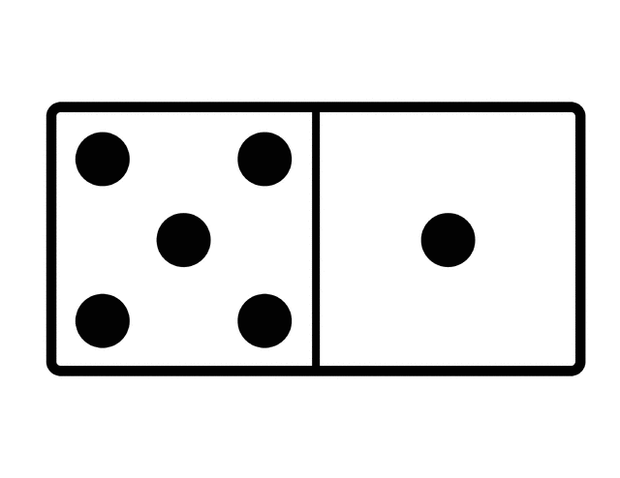
W moim terrarium jest pięć dużych żółwi i jeden mały. Pięć i jeden to razem 6.

Teraz układam działanie:
5 + 1 = 6

W następnej kolejności Ty losujesz kostkę i zabawa toczy się w taki sam sposób. Możesz zaprosić do wspólnej zabawy innych domowników

Po skończonej grze wykonaj ćwiczenia w Piszę i Liczę TROPICIELE na stronie 71.

- „Kodeks”

Stwórz kodeks bezpiecznego zachowania podczas spotkania z nieznajomymi zwierzętami. Wykonaj ilustracje do haseł i przygotuj duży plakat ostrzegający. Jeśli posiadasz w domu brystol lub duży arkusz szarego papieru – naklej na nim swoje obrazki, jeśli go nie posiadasz – sklej swoje obrazki za pomocą taśmy klejącej. Nie zapomnij podpisać ilustracji odpowiednimi hasłami – możesz je wydrukować lub napisać z pomocą rodzica.

HASŁA POMOCNICZE:

- NIE DOTYKAMY NIEZNANYCH ZWIERZĄT!

- STOIMI W BEZRUCHU GDY PIES NAS WĄCHA.

- GŁASZCZEMY PSA TYLKO WTEDY, GDY WŁAŚCICIEL WYRAZI NA TO ZGODĘ.

- W ZOO STOIMY ZA BARIERKAMI.

